

本科毕业设计说明书（论文）

（2016届）



论文题目 基于VOIP协议的优惠电话app设计与开发

作者姓名 雷帮文
指导教师 徐利锋

学科(专业) 数字媒体技术1302
所在学院 计算机科学与技术学院
提交日期 2016年5月

摘要

近几年来，伴随着计算机技术和互联网的高速发展，传统语音通讯方式已经不能满足于 我们的日常生活通信需求，传统的语音通讯app功能比较单一，往往只有拨号功 能，联系人管理，并且界面比较简单，同时传统的电话通讯网络很难与现在的Intenet网络进行交互。论文首先介绍网络电话出现的背景产生及优势、讨论了该系统的研究意义、目前国内外的研究现状以及该系统开发中的构架以及技术以及系统实现。主要内容内容如下：
- 整体系统框架设计与搭建。一个优秀的APP框架的设计，是一款优秀的APP的设计与开发的基础。APP设计与开发，不仅仅需要考虑到目前的开发难易程度，还需要考虑后期的维护便利性。
- 模块设计。APP主要分为三个模块，电话系统、联系人管理、钱包，这三个功能之间是相互通信的，电话系统的通话消费依赖钱包系统，电话系统和联系人管理系统又相辅相成。
- 具体的功能实现。该APP主要功能是拨打网络电话，所以通讯录管理是最基本的功能之一，包括通话记录、联系人详情查询、联系人编辑、联系人添加。然后是拨打电话功能，该功能是APP的核心功能。目的是在APP中实现相对于传统语音通话更加优惠地拨打电话。然后是钱包功能，包括新闻资讯以及搞笑短视频，该功能是APP附加功能之一，目的是为了使APP更具粘性。

关键词：VOIP，网络电话，优惠电话

Abstract

- In recent years, with the rapid development of computer technology and the Internet, the traditional way of voice communication has been unable to meet our daily life communication needs, the traditional voice communication app function is relatively simple, often only dial-up function, contact management, and interface Is relatively simple, while the traditional telephone communication network is difficult to interact with the current Intenet network. This paper first introduces the background and advantages of the emergence of Internet telephony, discusses the research significance of the system, the current research situation at home and abroad, and the architecture of the system as well as the technology and system realization. The main contents are as follows:
- the overall system framework design and structures. A good APP framework design, is a good APP design and development of the foundation. APP design and development, not only need to take into account the current development of the degree of difficulty, but also need to consider the latter part of the maintenance convenience.
- module design. APP is divided into three modules, telephone system, contact management, wallet, the three functions are mutual communication between the telephone system to rely on the consumption of the wallet system, telephone system and contact management system and complement each other.
- the specific function to achieve. The main function of the APP is to call the Internet phone, so the address book management is one of the most basic functions, including call records, contact details query, contact editor, contact add. And then call the phone function, which is the core function of APP. The purpose is to achieve in the APP relative to the traditional voice calls more favorable to call. Then the wallet features, including news and funny short video, this feature is one of the additional features of APP, the purpose is to make APP more sticky.

Keywords：VOIP, Internet phone, discount phone

课题背景及意义
VoIP可以为用户提供更加便捷和便宜的增值业务，内容更加的丰富，服务更加的全面，主要表现在，可以通过IP网络对语音视频以及数据和传真进行传送，具体的业务有虚拟电话、统一消息、显号业务以及因特网的呼叫中心和呼叫管理等等。对于用户来说，低廉的资费是其受到吸引而使用VoIP的最主要原因。其产生低资费原因是在网络语音通信平台中，由于放弃了TCP传输控制协议，信令和语音数据的传输全部通过无连接的UDP协议实现，因此突破了在TCP 协议中最大连接数的限制，打破了网络连接的瓶颈，极大地降低了运营成本。所以使用网络电话拨打话费可以比普通固话便宜将近80%的费用。但是资费的价格只是片面的一个因素，不能成为促进VoIP进行持续发展的动因。并且在未来VoIP的发展趋势是向着家庭的综合信息服务方向进行发展的，因此这种服务会包括语音通讯以及家庭化的娱乐和安全保障部分。
VoIP在价格上的吸引力不仅仅是对于个人用户，对于企业同样是一种使用的影响因素。这些企业大多在长途的使用以及具有多个分支机构或者是具有驻外机构。下面就这些个人和企业的需求特点进行详细的论述。以便表面该系统的开发目的。
1.降低个人或者企业的通讯资费
使用基于Voip协议开发的电话系统具有通话资费低廉的特点^{[2]}。其实电话系统的开发商如果不向用户收取费用的话，那么对于用户来说是完全免费的，虽然直拨或者回拨之前需要收取少量的流量向电话系统发起呼叫请求，但是这些是非常低廉的，可以完全忽略不计，但是实际上由于电信运营商需要收取电话系统的开发商的费用，所以开发商需要向用户收取部分的资费，但是这些资费相对于直接用普通电话拨打电话要优惠许多，通常为0.03元/分钟~0.1元/分钟，相对于普通电话的0.2元/分钟要优惠一半以上。
2.丰富人性化的人机交互界面
目前大部分的网络电话app的界面都是非常简陋的，要么只有单一的拨号功能，要么存在大量的广告，丑陋的界面和繁琐单一的功能让用户不能获得丰富舒适的体验，该系统为了改善这一现状，会开发一个丰富并且人性化的用户界面供用户使用。
3.完善和丰富的通讯录以及好友管理系统
目前大部分的网络电话app都是只有单一的通话记录管理以及全部调用系统自带的通讯录系统，导致app没有高度统一的界面以及方便统一的通讯录管理，并且不存在所谓的好友系统，不方便好友之间的添加，查找，联系等等，该系统将解决这些问题，开发完善的好友系统以及通讯录管理系统。

研究现状

我国IP电话业务市场已进入成熟期，资费优势是长途电话IP业务增长的直接原因，但随着传统长途电话资费的下降和移动长途电话漫游费的改革，IP电话业务将受到一定程度的冲击,但仍会保持超过传统长途电话的增长率。商务企业用户依旧主要被IP专用交换分机占领。对IP的管制策放松之后，VOBB宽带电话将获得快速的发展。即时通讯市场将会迎来更加激烈的竞争，新的移动IM的诞生会对传统的即时通讯工具产生一定的市场压力，但即时通讯的免费形式使它一直不能有一个好的盈利模式，但随着融合技术的发展，即时通讯将会逐渐走向标准化、移动化和多媒体化。
从市场角度来看，VOIP的准入门槛将越来越低，将从暴利行业向微利行业转变。对设备厂商来说，不得不面临从单纯设备生产商向综合解决方案提供商转化，只有围绕着应用和服务为核心的设备生产商才能生存下去。
家庭用户VoIP业务正快速融入数字家庭业务，企业客户VoIP业务正快速融入企业信息化业务，VoIP市场发展处于关键的变革期。对于VoIP业界运营类企业,如基础电信运营商、虚拟运营商，宽带接入商、IM运营商应该敏锐梳理客户需求、深入分析与借鉴国内外的成功案例、认清竞争态势，有效进行商业模式规划、价值链整合、针对市场需求与竞争环境开发产品与营销策略，使VoIP成为融合业务的基石，前瞻性地为企业铺垫与积累市场竞争优势。
研究目标

(1)研究目标
由于目前主要的通话方式被联通、电信和联通三大运营商所垄断，导致电话通话资费居高不下，为了迎合价格低廉，界面友好的通话软件需求而研究开发该项目。

(2)研究的基本内容
整个系统主要包括客户端和服务的，客户端主要负责与用户进行人机交互，服务端主要负责对数据进行存储，处理等等。
本研究的具体容包括：
1.通话记录
一个完整的通话软件app最基本的功能之一，必须完整详细的记录下每一次通话，包括未接电话、已拨电话、已接电话等等的详细通话记录，让每一次通话有迹可寻，并且要对通话记录做好展示，分类和储存等等。
2.联系人管理
为了方便用户对用户自己的通讯录进行管理，必须为app整合进一个完整和方便的通讯录管理系统，包括对联系人进行分类，联系人快速索引，查找等等功能，也要为用户提供高效直接的联系人信息展示和详细的联系人编辑。在联系人信息界面，还要为用户提供各种入口，方便用户拨打和联系该联系人。
3.拨号系统
极具个性化和丰富的拨号系统，包括优美的界面切换特效，以及丰富的控制按钮和功能，拨号界面要包括拨号数字展示和已输入数字的快速联系人匹配等等。
4.用户系统
用户需要消费，那么必须要拥有一个用户系统，提供用户注册、登录、消费等。
- 钱包系统
用户每次拨打电话需要消耗一定金额的电话费，如果电话费用完了，那么用户可以通过支付宝充值后增加自己的话费余额以便继续拨打电话。那么就需要一个支付系统以便用户充值消费等。
本章小结
本章主要说明了该系统的开发背景以及研究意义和目的，说明了我要做什么、实现什么功能。

- 、通讯录模块
1、通讯录模块介绍
作为一款语音通讯类型的APP，通讯录是必不可少的基本功能。通讯录模块需要记录丰富的联系人数据。包括如：姓名、电话号码、单位电话、移动电话、电子邮件、QQ、个人主页、公司、街道、邮编、生日、爱好等等。这些详细的数据是为了用户能把相关的联系人信息记录合理地保存起来，方便之后用户查看联系人，并且还需要有通话记录功能。在该APP中，联系人模块数据是从手机读取的。这样是为了保证手机联系人和该APP通讯录数据同步，以便用户辨识和维护。
2、通讯录设计
（1）功能设计
通讯录模块主要功能是展示联系人的数据列表，以便用户方便和快速索引联系人。展示联系人的数据列表，为了直观的显示联系人和快速索引，展示联系人的ListView列表的Item需要显示联系人头像和联系人的名字，并且还需要展示出收藏的联系人列表，为了快速索引到联系人，联系人列表还需要支持字母快速滑动索引的功能，还要支持添加联系人、删除联系人、编辑联系人和查看联系人详细数据，在联系人详情页面，需要支持头像显示、通话记录查看、快速拨号功能以及显示联系人的各个详细的数据，例如姓名、QQ号、地址、电话号码等等。
联系人数据与Android原生的联系人数据要同步，所以联系人数据的数据库使用系统数据库Contacts.db进行存取。
- UI设计
应用的UI是给用户呈现应用特色的最直观的途径，如果应用的UI效果能吸引住用户，那么功能即使不是非常完善，也会给用户留下非常深刻的印象，所以UI设计是一个APP设计的非常重要的环节。
如图1是联系人展示列表的UI效果图，在顶部横向展示收藏列表，这样是为了对收藏的联系人快速查看和选取，而不需要做太多的滑动操作就可以选择联系人。而联系人列表的右边则是联系人快速索引的控件，通过滑动右边的字母控件，即可快速滑动到指定联系人，而联系人头像则是如果联系人存在头像，则显示联系人头像，如果不存在头像，则显示随机的颜色，以便APP色彩丰富性展示列表底部则是一个添加联系人的按钮，这是为了方便用户快速添加联系人。每个未收藏的联系人长按后都会弹出一个随机颜色的工具条，包括拨打电话、发消息、删除、编辑、分享号码这五个功能，如图2所示。点击任何的联系人，会进入联系人详情界面，如图3所示，顶部是联系人名称，包括返回上一页、收藏、编辑按钮。而下面则包括通话记录和联系人详细的数据。联系人详细数据首先是电话号码列表、邀请好友列表、详细的数据，每个电话的左右两边分别有两个按钮，对应于拨打电话和发送消息，邀请按钮主要是为了通过短信发送邀请短信邀请好友。每个模块都通过卡片式布局展示联系人详情。在联系人详情界面，收藏按钮点击后会变成实心的五角星，代表该联系人已经被收藏。联系人详情界面的色调会动态变化，根据联系人的数据特点显示不一样的颜色，如图4所示。整个联系人模块围绕蓝色调来展开，色彩丰富。
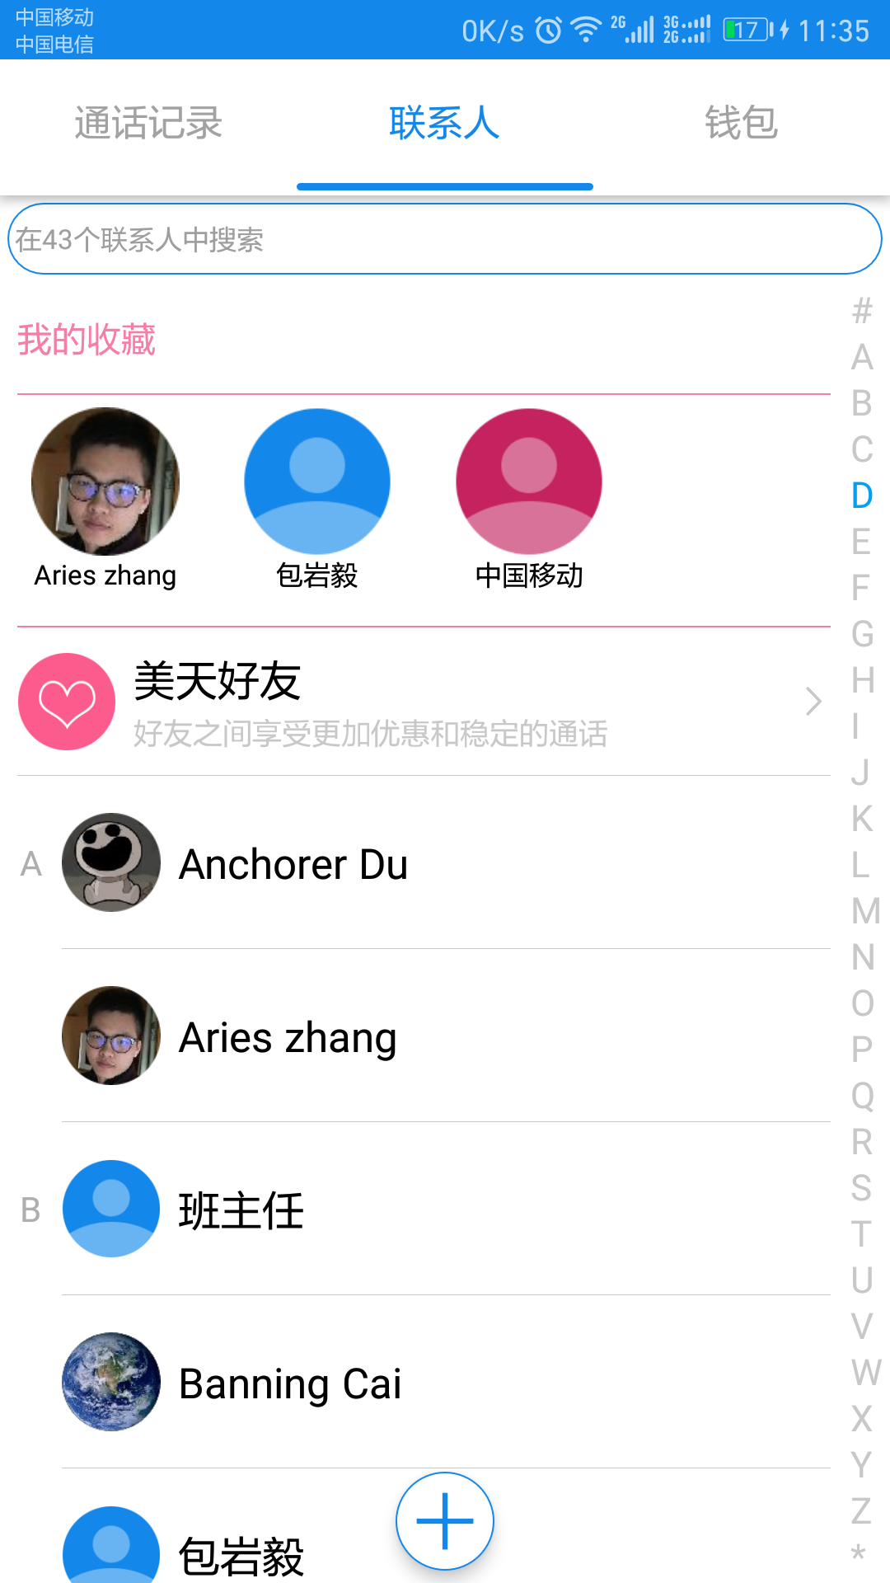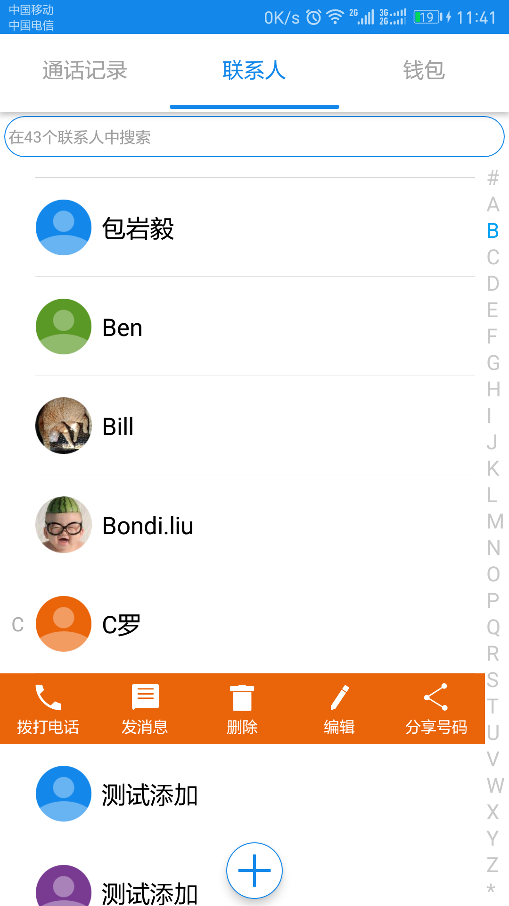
图1 联系人展示列表UI效果图 图2 联系人长按效果
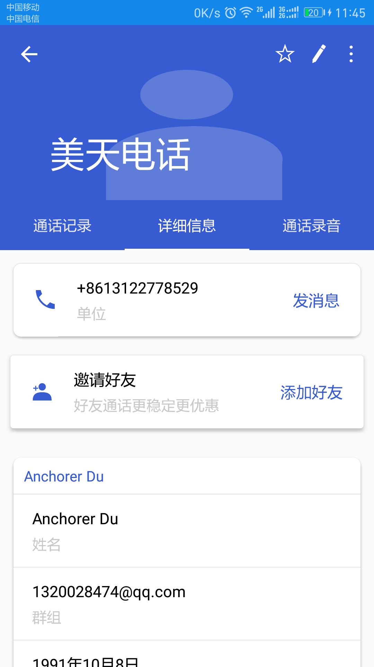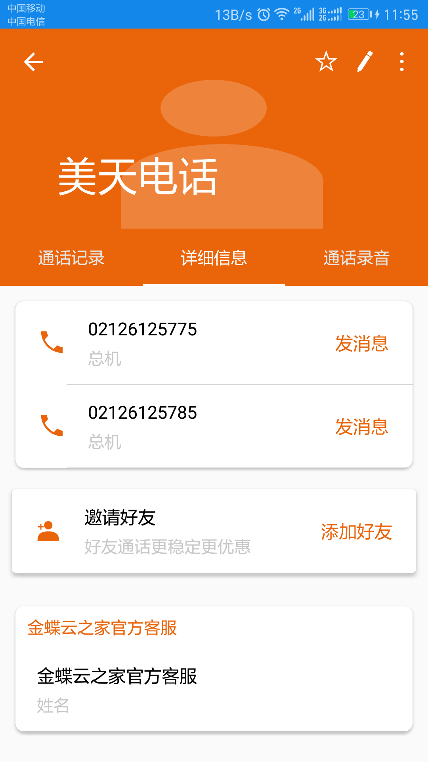
图3 联系人详情页面 图4 不同联系人详情界面色彩

- 通讯录实现之contacts2.db
- 通讯录介绍
Android手机自带的一个应用之一是通讯录，它是一个ContentProvider应用，其它应用可以对通讯录进行访问，进行对联系人的CRUD操作。为了APP联系人数据和手机的联系人数据库联系人同步，那么APP的数据需要和手机自带的联系人通讯录使用同一份数据，即需要公用contacts2.db文件，这样才能保证数据的统一性。
- 通讯录数据库结构的介绍
每个手机都会在手机的data/data/com.android.providers.contacts目录下存有一份contacts2.db文件。这是手机联系人数据库的文件，里面详细记录了联系人数据的所有信息，但是该文件在android手机未Root的情况下是不会被用户所看见的，这是一个系统文件，可以通过prividers进行存取，但是不能通过常用的文件管理器直接进入data/data目录下获取。APP要实现联系人的功能，那么首先得了解contacts2.db文件的存取以及联系人的数据库文件结构。要获取contacts2.db文件，我们可以在Eclipse的File Explorer视图下找到contacts2.db文件，这是通讯录的文件，当然，这个手机或者模拟器需要先root才能看到，不然这个文件对于我们来说是不可见的。如图5，然后，我们用SQLite打开，分析下它的数据库结构。
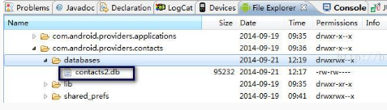
图5 contacts2.db文件位置
raw_contacts表：该表保存了所有创建过的手机测联系人，每个联系人占一行，表里有一列标识该联系人是否被删除，该表保存了两个ID：RawContactID和ContactID,从而将contacts表和raw_contacts表联系起来。该表保存了联系人的RawContactID、ContactID、联系次数、最后一次联系的时间、是否被添加到收藏夹、显示的名字、用于排序的汉语拼音等信息。
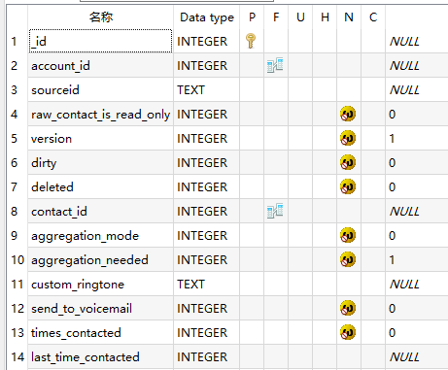
图6 raw_contacts表
contacts表：该表保存了所有的手机测联系人，每个联系人占一行，该表保存了联系人的ContactID、联系次数、最后一次联系的时间、是否含有号码、是否被添加到收藏夹等信息，如图7所示。
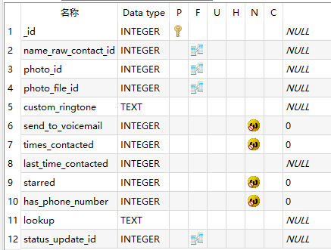
图7 contacts表结构
mimetypes表:该表定义了所有的MimeTypeID，即联系人的各个字段的唯一标志。
data表：raw_contact_id：通过raw_contact_id可以找到raw_contact表中相对的数据。data1到data15这里保存着联系人的信息联系人名称联系人电话号码电子邮件备注等等。该表保存了所有创建过的手机测联系人的所有信息，每个字段占一行，该表保存了两个ID：MimeTypeID和RawContactID,从而将data表和raw_contacts表联系起来。联系人的所有信息保存在列data1至data15中，各列中保存的内容根据MimeTypeID的不同而不同。如保存号码(MimeTypeID=5)的那行数据中，data1列保存号码，data2列保存号码类型(手机号码、家庭号码、工作号码等)。mimetypes表：该表定义了所有的MimeTypeID，即联系人的各个字段的唯一标志。
以上表示联系人模块主要的表，只要读取和操作这些表就可以实现联系人通讯录的功能。
- 操作联系人数据库
首先要是加入这两个权限
<!--读联系人权限-->
<uses-permission android:name="android.permission.READ_CONTACTS"/>
<!--写联系人权限-->
<uses-permissionandroid:name="android.permission.WRITE_CONTACTS" />
(一）读取联系人
（a）先读取contacts表，获取ContactsID；
（b）再在raw_contacts表中根据ContactsID获取RawContactsID；
（c）然后就可以在data表中根据RawContactsID获取该联系人的各数据了。代码如下。
// 获取用来操作数据的类的对象，对联系人的基本操作都是使用这个对象
ContentResolver cr = getContentResolver();
// 查询contacts表的所有记录
Cursor cur = cr.query(ContactsContract.Contacts.CONTENT_URI, null, null,
null, null);
// 如果记录不为空
if (cur.getCount() > 0)
{
// 游标初始指向查询结果的第一条记录的上方，执行moveToNext函数会判断
// 下一条记录是否存在，如果存在，指向下一条记录。否则，返回false。
while (cur.moveToNext())
{
String rawContactsId = "";
String id =
cur.getString(cur.getColumnIndex(ContactsContract.Contacts._ID));
str += "ID:" + id + "\n";二、对联系人的基本操作(4)
// 读取rawContactsId
Cursor rawContactsIdCur = cr.query(RawContacts.CONTENT_URI,
null,
RawContacts.CONTACT_ID +" = ?",
new String[]{id}, null);
// 该查询结果一般只返回一条记录，所以我们直接让游标指向第一条记录
if (rawContactsIdCur.moveToFirst())
{
// 读取第一条记录的RawContacts._ID列的值
rawContactsId =
rawContactsIdCur.getString(rawContactsIdCur.getColumnIndex(
RawContacts._ID));
}
rawContactsIdCur.close();
该端代码运行过后，即可获取联系人的基本数据了。

- 新建联系人
新建联系人时，根据contacts、raw_contacts两张表中ID的使用情况，自动
生成ContactID和RawContactID。Android源码新建重复姓名的联系人的ContactID是不重复的，所以会重复显示。用下面的代码新建联系人，如果多次新建的联系人的姓名是一样的，生成的ContactID也会重复，RawContactID不会重复，我们在读取联系人的时候可以获取所有同姓名联系人的号码等信息，在显示联系人的时候，重复姓名的联系人的所有字段信息都会合并起来显示为一个联系人。
ContentValues values = new ContentValues();
Uri rawContactUri =
getContentResolver().insert(RawContacts.CONTENT_URI, values);
long rawContactId = ContentUris.parseId(rawContactUri);二、对联系人的基本操作(8)
// 向data表插入姓名数据
if (name != "")
{
values.clear();
values.put(Data.RAW_CONTACT_ID, rawContactId);
values.put(Data.MIMETYPE,
StructuredName.CONTENT_ITEM_TYPE);
values.put(StructuredName.GIVEN_NAME, name);
getContentResolver().insert(ContactsContract.Data.CONTENT_URI,
values);
}
// 向data表插入电话数据
if (phoneNum != "")
{
values.clear();
values.put(Data.RAW_CONTACT_ID, rawContactId);
values.put(Data.MIMETYPE, Phone.CONTENT_ITEM_TYPE);
values.put(Phone.NUMBER, phoneNum);
values.put(Phone.TYPE, Phone.TYPE_MOBILE);
getContentResolver().insert(ContactsContract.Data.CONTENT_URI,
values);
}
- 删除联系人
Android帮助文档中有说明，如果 raw_contacts的RawContactID被删除，其他表的数据也会一一对应的删除，所以，要删除联系人，我们只需要将raw_contacts表中指定RawContactID的行删除，其他表中与之关联的数据都会自动删除。
public void delete(long rawContactId)
{
getContentResolver().delete(ContentUris.withAppendedId(RawContac
ts.CONTENT_URI, rawContactId), null, null);
}
- 更新联系人
联系人的所有信息都是保存在data表中，所以要更新联系人，我们只需要根据RawContactID和MIMETYPE修改data表中的内容。
ContentValues values = new ContentValues();
values.put(Phone.NUMBER, “123");
values.put(Phone.TYPE, Phone.TYPE_MOBILE);
String Where = ContactsContract.Data.RAW_CONTACT_ID + " = ? AND
" + ContactsContract.Data.MIMETYPE + " = ?";
String[] WhereParams = new String[]{"5", Phone.CONTENT_ITEM_TYPE};
getContentResolver().update(ContactsContract.Data.CONTENT_URI,
values, Where, WhereParams);
通过以上的代码后，APP中就可以实现联系人的增删改查了。满足了APP的功能需求。

- 本章小结
本章主要是对联系人模块展开。首先是介绍了联系人模块，然后是进行功能设计，然后是UI设计，最后进行功能实现。
- 、钱包模块设计与开发
1、钱包模块介绍
该APP中的钱包功能，主要是用来做用户注册、用户登录、生活服务功能和充值缴费的功能整合入口。在钱包模块，拥有丰富的最新新闻资讯，有海量的搞笑短视频资源，用户也可以打赏视频。
2、钱包模块功能设计
APP中的钱包功能，主要是集成各种生活功能接口，并且提供APP的用户登录，用户注册入口，在该模块还要显示用户的不同信息，例如用户是否登录、用户余额、充值入口等，点击用户头像则进入登录界面，并且在该模块中，集成了最新新闻资讯功能，新闻以大类进行分类，主要分为头条、科技、国内、国际、娱乐、体育、军事、社会、财经、时尚这十大类，用户可以选择相应的种类进行阅读新闻，为了使APP更加具有粘性，该模块也加入了搞笑短视频功能。因为搞笑视频更加具有用户粘性，所以把视频列表设置成默认显示。那么用户一进来就会看到视频，直接可以点击播放。如果用户喜欢该视频，那么可以点击该视频底部的打赏红包功能，也可以吧视频分享出去。
3、钱包模块UI设计
该模块是用户停留实际非常长的界面，所以该模块的UI设计也显得非常重要，整体界面以白色为主色调，蓝色为辅助色调，显示简洁干净，如图8所示，其它颜色作为点缀色，使APP看起来更加的多彩。布局则是顶部显示联系人头像加上联系人的名称。然后紧接着的是用户是否是VIP、当前余额、剩余时长、充值入口等，在列表中，只要随便选择一个新闻资讯类型，就可以刷新最新的新闻资讯，每个新闻的Item是呈单张图片和三张图片并列的两张方式来展示，这样是为了使新闻看起来丰富多样，不至于非常单调，如图9所示效果，这样看起来会感觉新闻内容非常丰富，用户会继续浏览下去。点击任何的新闻，就可以进入阅读界面进行阅读相关的新闻，如图10所示。点击充值按钮，即可进入充值余额界面，如图11所示，该界面可以显示用户名称、用户余额，并且可以选择相应的金额进行充值。如果用户未登录则会发出警告并且调整到登录界面，底部还可以选择支付宝登录和微信支付，点击充值按钮后即可打开支付宝或者微信进行相应的支付流程。
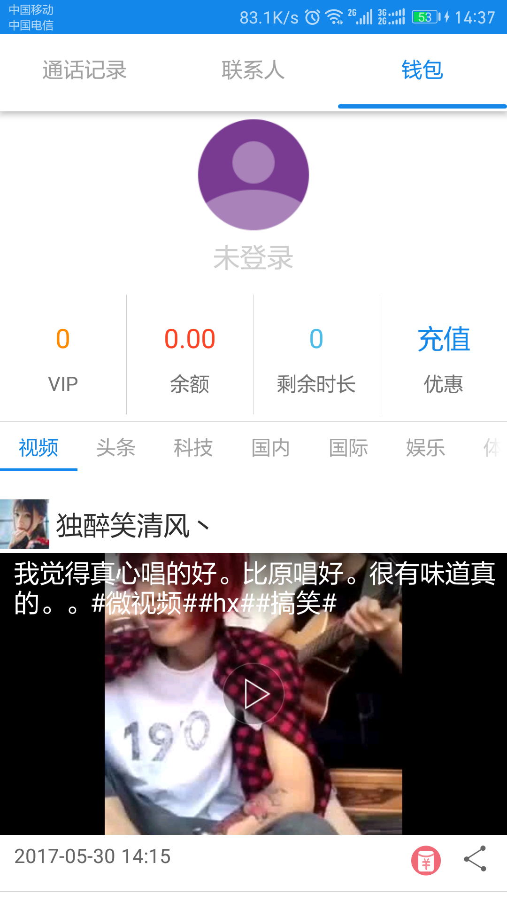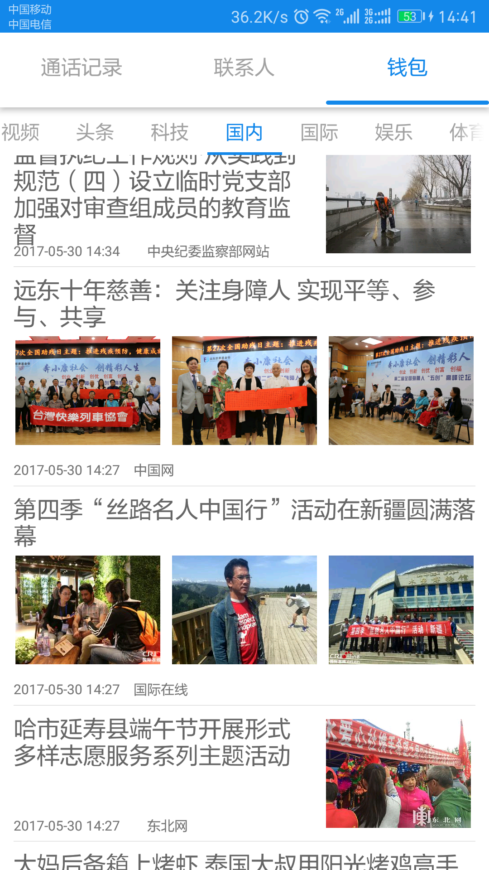
图8 钱包模块整体UI 图9 新闻展示界面

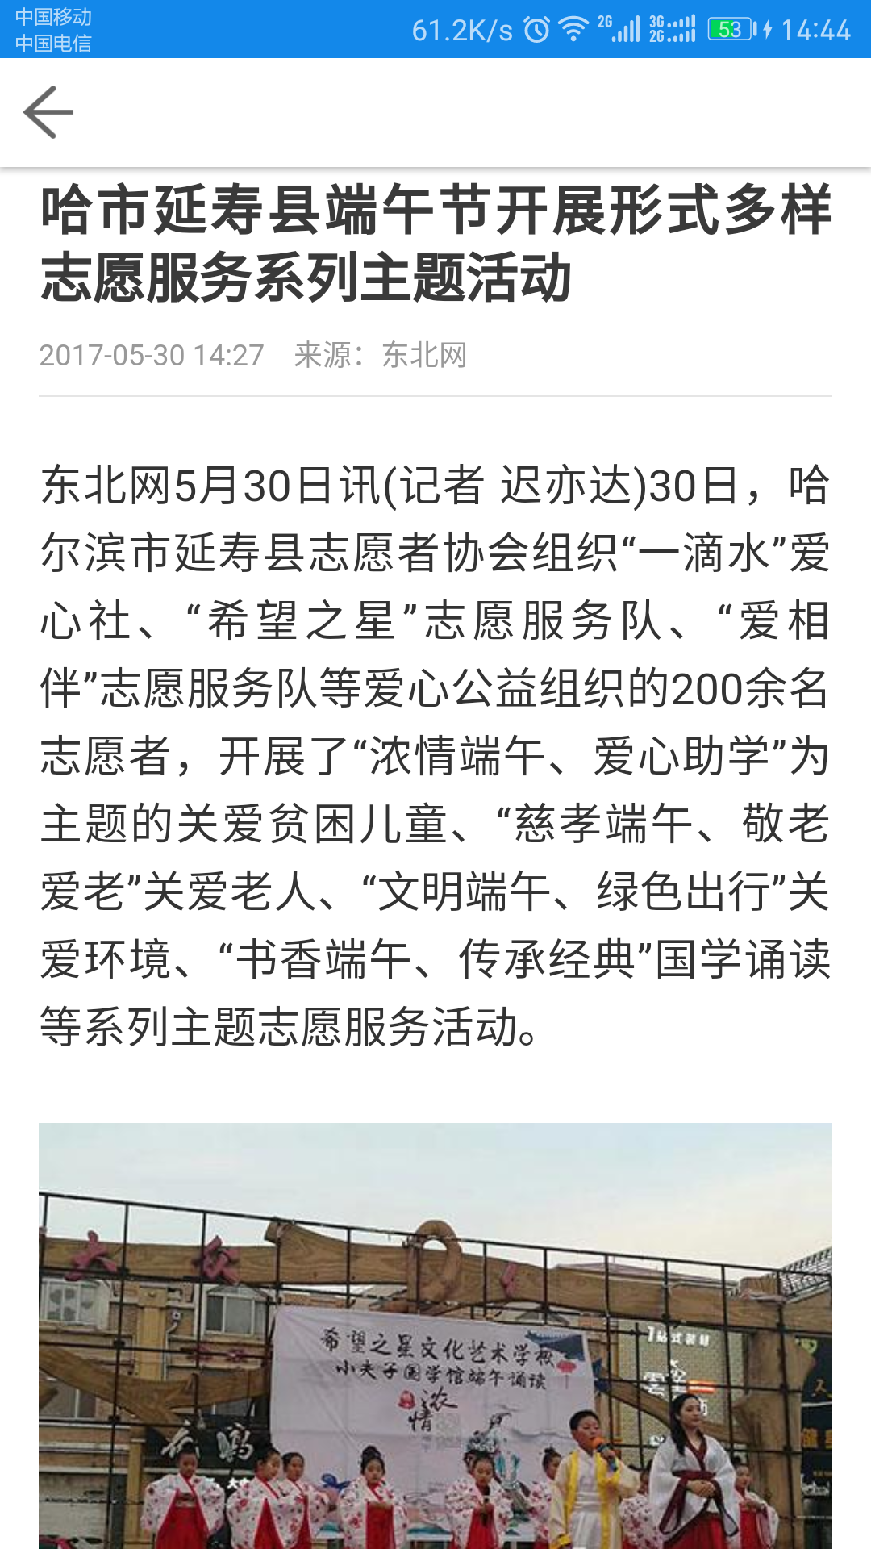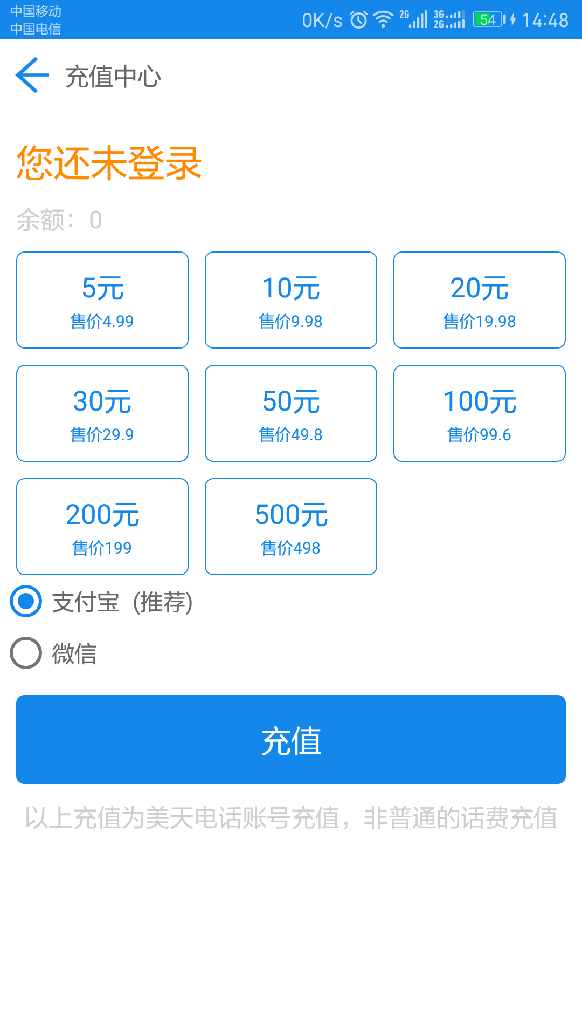
图10 新闻阅读界面 图11 充值界面

- 钱包模块模块开发
- 钱包架构，C/S架构
钱包模块涉及到后台数据，所以整个实现的框架已C/S架构进行开发，客户端负责数据展示，部分逻辑需要写在服务端中，例如支付订单管理系统，消费系统等等。C/S架构，即Client/Server(客户机/服务器)结构，是大家熟知的软件系统体系结构，通过将任务合理分配到Client端和Server端，降低了系统的通讯开销，需要安装客户端才可进行管理操作。
客户端和服务器端的程序不同，用户的程序主要在客户端，服务器端主要提供数据管理、数据共享、数据及系统维护和并发控制等，客户端程序主要完成用户的具体的业务。开发比较容易，操作简便，但应用程序的升级和客户端程序的维护较为困难。
- 数据库设计
对于Android来说

- 、电话模块设计与开发
- 、用户系统

